Wydawnictwo Dwie Siostry – zapowiedź wydawnicza
Premiera: 16 kwietnia 2025

Vitello rysuje samochód
tekst: Kim Fupz Aakeson
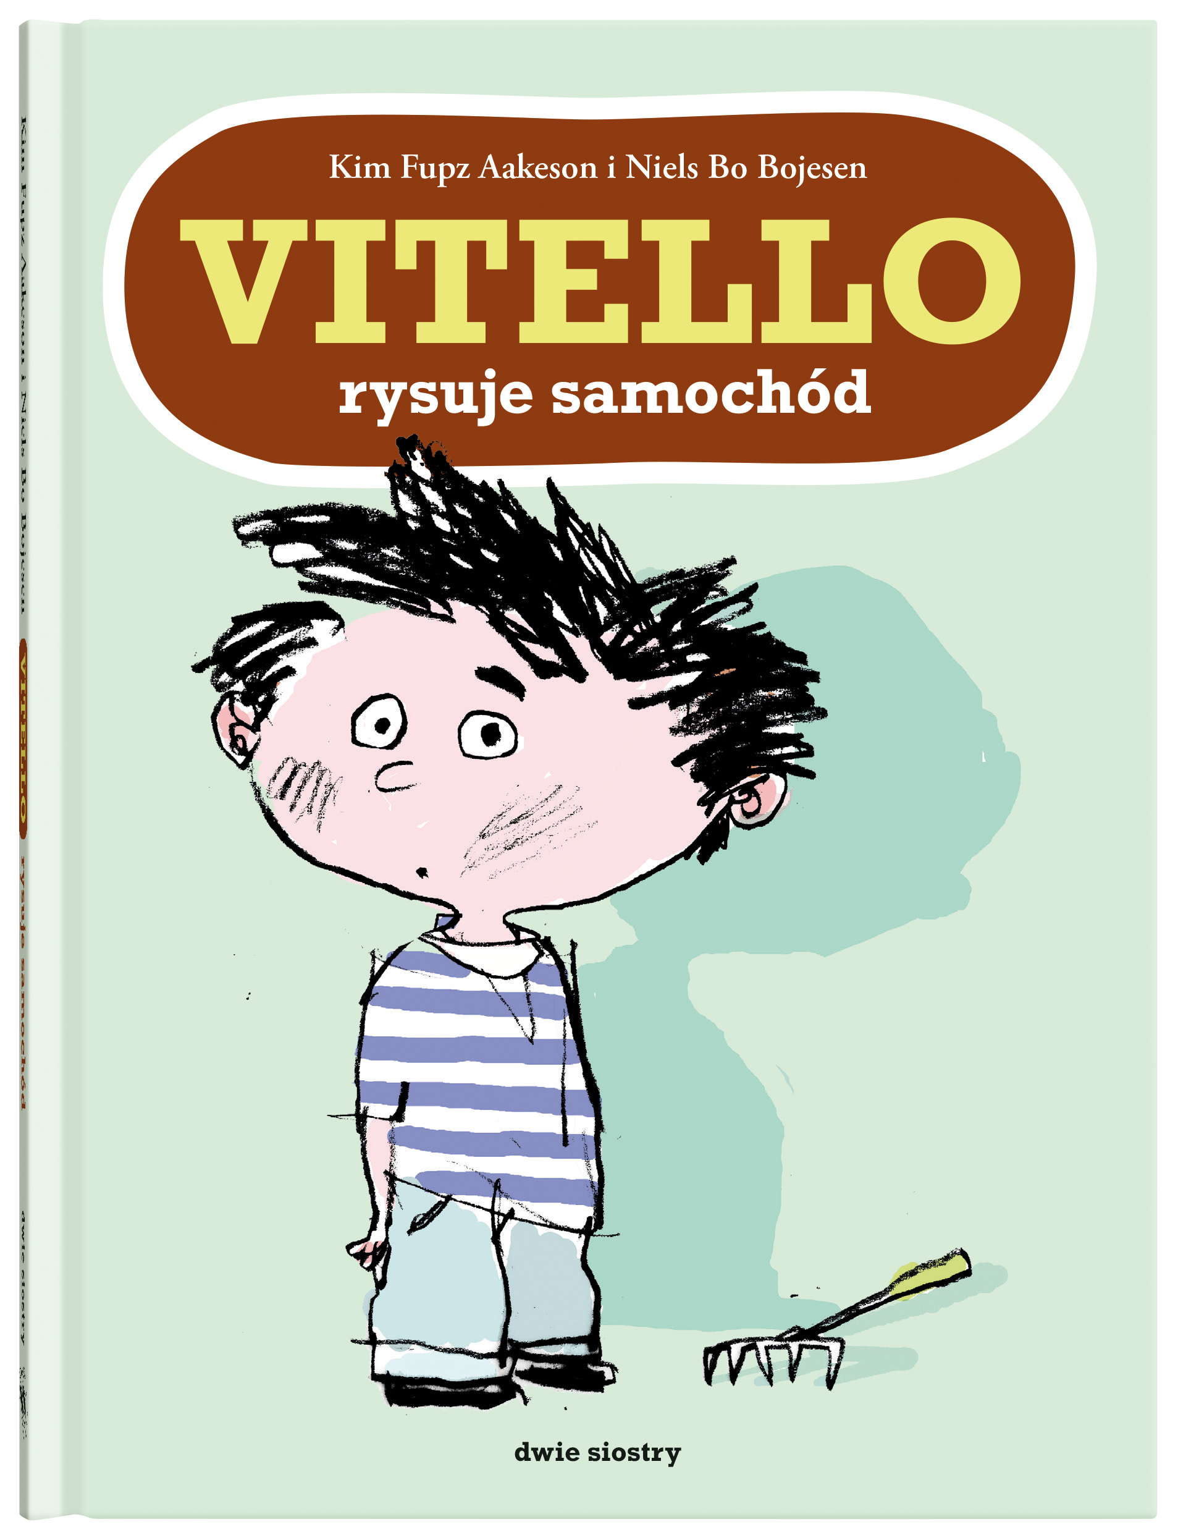
ilustracje: Niels Bo Bojesen
przekład: Joanna Gwizdalska-Mentel

seria: Vitello
ISBN 978-83-8150-700-4
format: 15 x 20 cm
oprawa twarda
objętość: 32 str.
termin wydania: 16 kwietnia 2025
cena: 29,90 zł (w tym 5% vat)
przedział wiekowy: 6+

Poznajcie Vitella, małego rozrabiakę, który ciągle pakuje się w jakieś tarapaty. Pierwszy tom przebojowej duńskiej serii, która podbije serca miłośników niegrzecznego poczucia humoru.

UWAGA: brzydkie słowa, ryzykowne zabawy i naprawdę wściekła mama!

Vitello mieszka z mamą w szeregowcu przy obwodnicy. Nie ma taty, chciałby mieć psa, uwielbia przeklinać – i zawsze znajdzie sobie coś ciekawego do roboty…

Mama Vitella ma nowiutki samochód. No, prawie nowiutki. I najważniejsze na świecie jest to, żeby go nie porysować. Ale kiedy znajdzie się sflaczałą piłkę i połamane grabki, sprawy łatwo mogą wymknąć się spod kontroli…

Niegrzeczne poczucie humoru, dynamiczne ilustracje i duża czcionka sprawiają, że książki o Vitellu to idealna lektura dla wszystkich łobuziaków, którzy zaczynają swoją przygodę z samodzielnym czytaniem.

Polecamy także kolejne tomy:
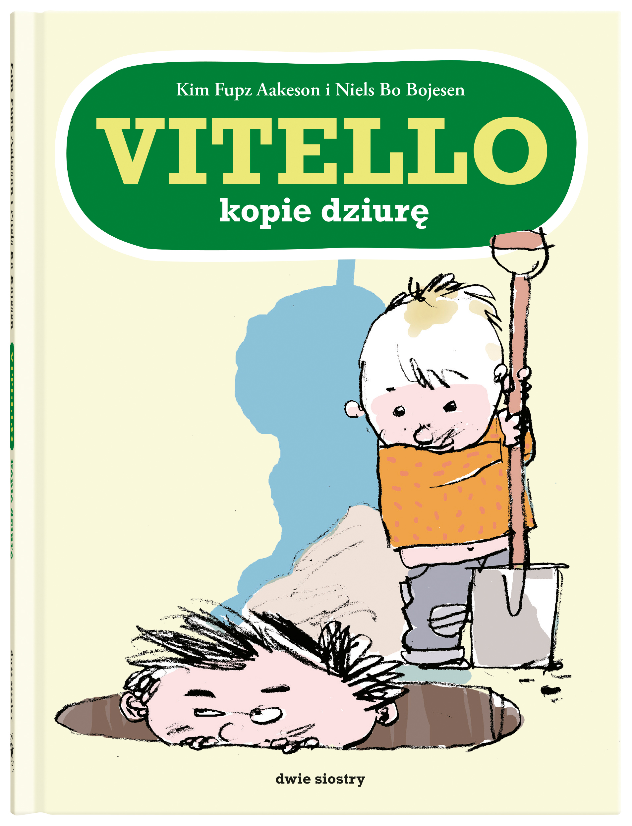
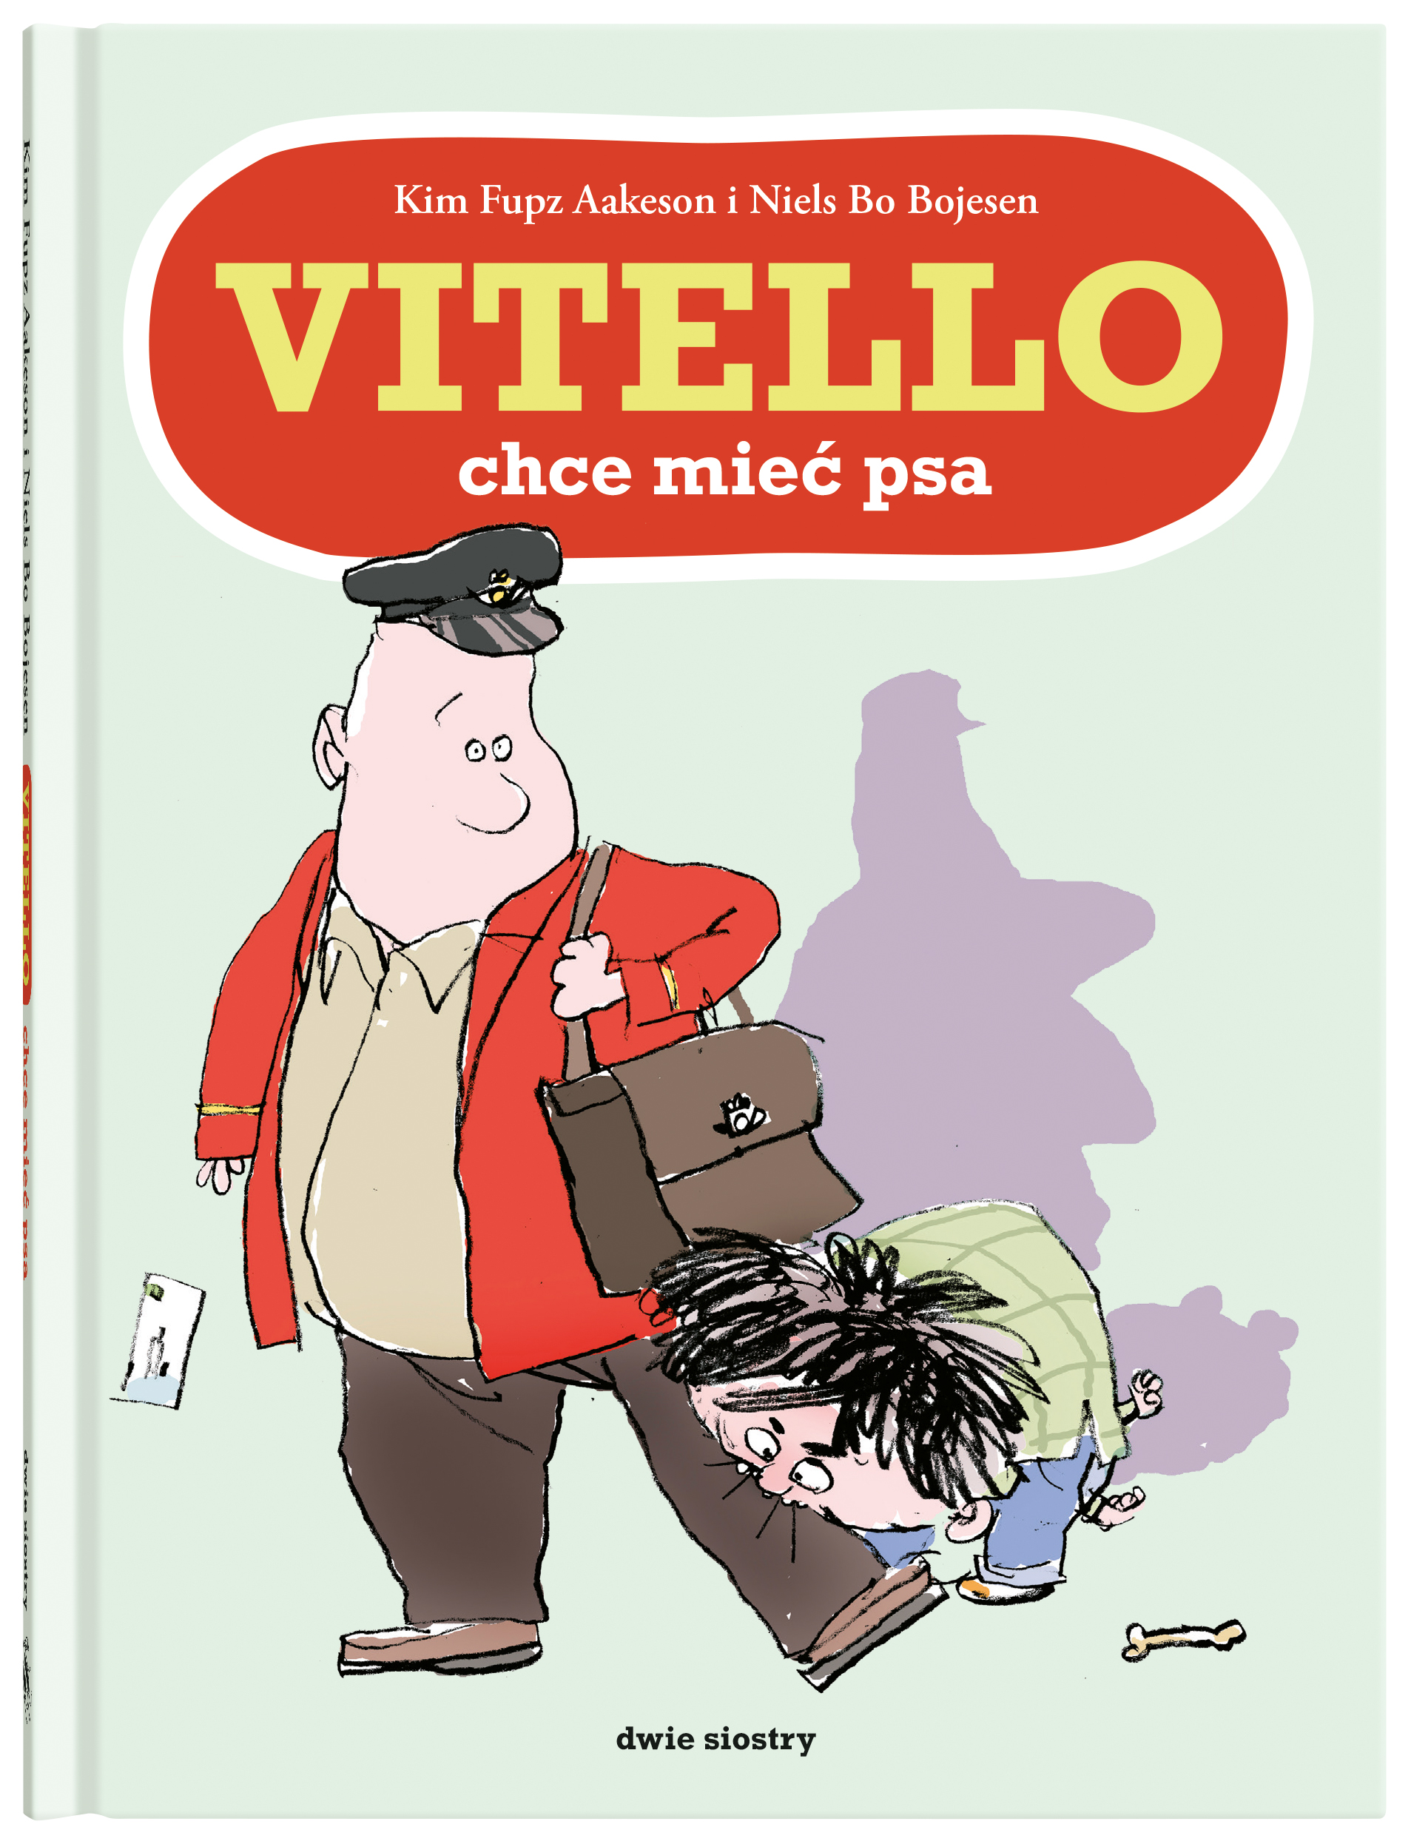

Kim Fupz Aakeson (ur. 1958) – duński pisarz, rysownik i scenarzysta, autor książek dla dzieci i dorosłych. W 1982 roku zadebiutował komiksem „Gå løs på livet” (Idź po życie), w 1984 wydał swoją pierwszą książkę dla dzieci: „Hvem vover at vække guderne?” (Kto ośmiela się budzić bogów?), od 1993 pisze także dla dorosłych. Ukończył Duńską Szkołę Filmową, jest autorem wielu scenariuszy oraz sztuk teatralnych i radiowych. W 1990 roku za swoją twórczość dla dzieci otrzymał nagrodę duńskiego ministra kultury.

Niels Bo Bojesen (ur. 1958) – duński rysownik satyryczny. Ukończył Duńską Szkołę Projektowania, uczył się w Szkole Sztuk Wizualnych w Nowym Jorku. Rysuje dla gazet duńskich i międzynarodowych. Zdobył wiele nagród w kraju i za granicą.

Joanna Gwizdalska-Mentel – filolożka duńska, absolwentka UAM w Poznaniu, tłumaczka przysięgła i literacka z języka duńskiego i niemieckiego, pilotka wycieczek do Skandynawii i Niemiec, przewodniczka miejska po Poznaniu. Miłośniczka Skandynawii, Poznania, podróży, literatury, zwierząt i jogi.

